THỰC TRẠNG NỢ CÔNG TẠI VIỆT NAM HIỆN NAY VÀ NHỮNG GIẢI PHÁP KIỂM SOÁT
ThS Nguyễn Thu Phương

Tóm tắt: Trong bối cảnh khủng hoảng nợ công Châu Âu lan rộng với điểm khởi đầu ở Hy Lạp, điều này đã gây ra sự ảnh hưởng và lo lắng cho các nước khác trên thế giới. Với những cảnh báo về mức tăng và rủi ro trong quản lý nợ công ngày càng cao thì Việt Nam cần có những biện pháp để quản lý tốt nợ công. Nội dung của bài viết tóm lược và mô tả tình hình nợ công tại Việt Nam. Đồng thời, bài viết cũng đưa ra một số giải pháp nhằm kiểm soát và quản lý nợ công tại Việt Nam.
Từ khóa: nợ công, khủng hoảng, GDP, …

Abstract: In the context of the debt crisis in Europe is spreading to the starting point in Greece, which has caused the impact, the anxiety to other countries around the world. With the warnings about rising public debt and the risk of public debt management in Vietnam, Vietnam needs to have management solutions, control public debt effectively. The content of the article summarized and described the public debt situation in Vietnam. In addition, the article provides some solutions to control and manage public debt in Vietnam.
Keywords: public debt, crisis, GDP…

1. ĐẶT VẤN ĐỀ
Tại Viêt Nam, nợ công có ý nghĩa rất quan trọng đối với các hoạt động kinh tế xã hội. Nợ công làm gia tăng nguồn lực cho quốc gia để phát triển cơ sở hạ tầng, tăng khả năng đầu tư cho nền kinh tế quốc gia. Tuy nhiên, cùng với sự khủng hoảng của nền kinh tế toàn cầu kết hợp với việc nợ công của Việt Nam gia tăng nhanh sẽ gây áp lực và mất an toàn cho chính sách tiền tệ. Để hạn chế những tiêu cực do nợ công gây ra thì cần phải có các chính sách quản lý và kiểm soát chặt chẽ việc sử dụng nợ công.
2. THỰC TRẠNG NỢ CÔNG TẠI VIỆT NAM
Theo Điều 4, Luật Quản lý nợ công (Luật số 20/2017/QH14), nợ công ở Việt Nam được quy định như sau: "2. Nợ công được quy định trong Luật này bao gồm: a) Nợ chính phủ; b) Nợ được Chính phủ bảo lãnh; c) Nợ chính quyền địa phương". Cơ cấu nợ công tại Việt Nam tính đến cuối năm 2017 thì dư nợ công khoảng 62,6% GDP, nợ chính phủ khoảng 51,8% GDP và nợ nước ngoài của quốc gia khoảng 45,2% GDP.
Theo các thông tin và số liệu của Bộ tài chính vào ngày 08-7-2017 và số liệu của một số tổ chức tài chính quốc tế cung cấp thì có thể thấy thực trạng về nợ công tại Việt Nam qua các năm 2011-2016 như sau:
Tỷ lệ nợ công trên GDP theo số liệu của Bộ tài chính qua các năm 2011, 2012, 2013, 2014, 2015, 2016 lần lượt là 54,9%; 50,8%; 54,5%, 58,0%, 61,0%; 63,7%. Vào năm 2015, đồng hồ nợ công thế giới (Global Dept Clock) của Tạp chí The Economist điểm nợ công của Việt Nam là 86,776,229,508 USD, với tổng dư nợ cả năm tăng 10,3%, chiếm 46,9% GDP. Tính trên dân số trên 90 triệu người, mỗi người Việt Nam hiện đang gánh trên vai trung bình 955,9 USD.
CÁC CHỈ TIÊU VỀ NỢ CÔNG VÀ NỢ NƯỚC NGOÀI CỦA QUỐC GIA
Chỉ tiêu | 2011 | 2012 | 2013 | 2014 | 2015
Nợ công so với tổng sản phẩm quốc dân (GDP) (%) | 54,9 | 50,8 | 54,5 | 58,0 | 61,0
Nợ nước ngoài của quốc gia so với GDP (%) | 41,5 | 37,4 | 37,3 | 38,3 | 42,0
Nghĩa vụ trả nợ nước ngoài trung, dài hạn của quốc gia so với tổng kim ngạch xuất khẩu hàng hoá và dịch vụ (%) | 3,5 | 3,5 | 4,3 | 4,1 | 4,0
Dư nợ chính phủ so với GDP (%) | 43,2 | 39,4 | 42,6 | 46,4 | 49,2
Dư nợ chính phủ so với thu ngân sách (%) | 162,0 | 172,0 | 184,4 | 211,5 | 206,8
Nghĩa vụ trả nợ của Chính phủ so với thu NSNN (%) | 15,6 | 14,6 | 12,6 | 13,8 | 14,9
Nghĩa vụ nợ dự phòng so với thu ngân sách (%) | 6,7 | 9,8 | 9,7 | 8,5 | 11,8
Hạn mức vay thương mại nước ngoài và bảo lãnh vay nước ngoài của Chính phủ (triệu USD) | 3.500,0 | 3.500,0 | 1.800,0 | 2.800,0 | 2.500,0
(Nguồn: Bản tin nợ công số 5, 08/7/2017 – Bộ Tài chính)
Mức dư nợ công tại Việt Nam trong những năm gần đây có xu hướng tăng nhanh, khả năng trả nợ chưa cao. Cụ thể, năm 2012 nợ công bình quân đầu người dân Việt Nam là 720 USD, năm 2013 là 855,38 USD, và đến thời điểm hiện tại của năm 2018 là 1039,67 USD. Như vậy, chỉ trong vòng 5 năm từ 2011-2015, tỷ lệ nợ công/GDP của Việt Nam đã tăng 12,2%. Đến cuối năm 2016, tỷ lệ nợ công đã lên đến 63,7%, tiến sát về mức trần nợ công 65% do chính phủ đặt ra.

TỶ TRỌNG NỢ CÔNG, NỢ CHÍNH PHỦ VÀ NỢ NƯỚC NGOÀI CỦA VIỆT NAM

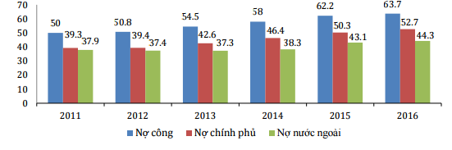
(Nguồn: Viện chiến lược và chính sách tài chính (2017))
Về cơ cấu dư nợ công: tính đến 31/12/2015 thì nợ Chính phủ chiếm 80,3%, nợ Chính phủ bảo lãnh chiếm 18,2% và nợ chính quyền địa phương chiếm 1,5%. Xét cơ cấu dư nợ công theo nguồn nợ thì có thể thấy nguồn nợ nước ngoài chiếm tỷ trọng trong giới hạn cho phép. Tỷ trọng các khoản nợ nước ngoài tăng với tốc độ chậm hơn nợ công, tăng từ 37,9% vào năm 2011 lên đến 44,3% vào năm 2016. Trong cơ cấu nợ chính phủ thì khoản nợ nước ngoài có xu hướng giảm trong giai đoạn 2011-2016, điều này sẽ có lợi cho Việt Nam trong vấn đề rủi ro tỷ giá. Tuy nhiên trong cơ cấu dư nợ vay được chính phủ bảo lãnh thì tỷ trọng nợ nước ngoài có xu hướng tăng, điều này cho thấy rủi ro ngoại hối trong các khoản bảo lãnh của chính phủ cao. Vì vậy, nếu quản lý yếu kém thì Việt Nam có thể rơi vào lạm phát hai con số làm đồng tiền mất giá và gánh nặng trả nợ bằng ngoại tệ sẽ nặng nề hơn.

DƯ NỢ VAY CỦA CHÍNH PHỦ
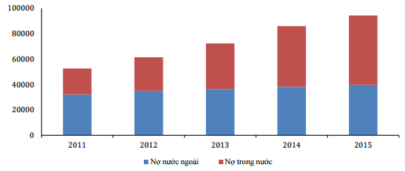

DƯ NỢ CHÍNH PHỦ BẢO LÃNH
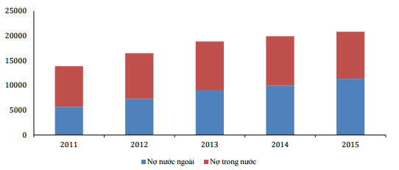
(Nguồn: Bản tin nợ công số 5, 08/7/2017 – Bộ Tài chính)
Với mức dư nợ và chi phí lãi vay của các khoản nợ công có xu hướng tăng nhanh thì Việt Nam đang phải chịu áp lực thanh toán các khoản lãi và gốc. Trong thời gian qua, phần lớn các khoản vay có kỳ hạn dài, lãi suất ưu đãi như vay ODA, vay của WB thường có thời hạn 40 năm, trong đó có 10 năm ân hạn, lãi suất vay 0,75%/năm; vay Ngân hàng Phát triển châu Á thời hạn 30 năm, ân hạn 10 năm, lãi suất 1%/năm; vay của Nhật Bản thời hạn 30 năm, ân hạn 10 năm và lãi suất từ 1-2%/năm. Nhưng bắt đầu từ tháng 7/2011 đến nay, Việt Nam đã phải sử dụng nhiều khoản vay theo điều kiện áp dụng cho nhóm nước trung bình với thời hạn vay ngắn hơn, lãi suất cao hơn.
Hiện tại, tình hình nợ công của Việt Nam vẫn đang ở mức an toàn. Tuy nhiên, việc quản lý nợ công tại Việt Nam chưa thực sự hiệu quả, chưa thống nhất. Trong giai đoạn trước năm 2018 thì Bộ tài chính (BTC) sẽ hỗ trợ Chính phủ trong việc thống nhất quản lý nợ công nhưng hiện nay Bộ Kế hoạch và Đầu tư lại được giao đảm nhận việc huy động vốn ODA và vốn USD. Thêm vào đó, việc huy động vốn lại không gắn với mục đích sử dụng, không gắn với nguồn trả nợ, Bộ tài chính là đơn vị xây dựng hạn mức vay nước ngoài nhưng điều hành cụ thể lại do Ngân hàng nhà nước. Do đó, để việc quản lý và kiểm soát nợ công đạt hiệu quả hơn thì Quốc hội khóa XIV đã thông qua Luật quản lý nợ công có hiệu lực thi hành từ 01/07/2018. Theo Luật quản lý nợ công này thì việc quản lý nợ công sẽ theo nguyên tắc nhà nước thống nhất quản lý và giao một cơ quan là Bộ tài chính chịu trách nhiệm chính.
Nguồn thông tin và số liệu về tình hình nợ công vẫn chưa được công bố kịp thời, mức dư nợ công và tỷ lệ nợ công trên GDP muốn tham khảo phải thu thập thêm từ các tổ chức tài chính quốc tế như Global Dept Clock…Mặc dù Luật quản lý nợ công mới có bổ sung một số điểm về việc công bố công khai thông tin nợ công nhưng vẫn chưa phản ánh đầy đủ các khía cạnh của tình hình nợ công, đặc biệt thông tin về cách thức sử dụng nguồn vốn vay, số liệu về tỷ trọng vốn vay dùng bù đắp thâm hụt ngân sách, tỷ trọng vốn vay để đầu tư phát triển….
Vấn đề bội chi ngân sách: năm 2012, bội chi ngân sách là 154.126 tỷ đồng (kế hoạch là 140.000 tỷ đồng), tăng 37,6% so với năm 2011; năm 2013 bội chi ngân sách tới 190.250 tỷ đồng, tăng khoảng 23% so với năm 2012; theo kế hoạch, năm 2014, tổng chi ngân sách khoảng 1.006.700 tỷ đồng, tổng thu dự toán khoảng 782.700 tỷ đồng và bội chi khoảng 224.000 tỷ đồng, tiếp tục tăng 17% so với năm 2013; đến năm 2016, tổng thu NSNN là 1.106.077 tỷ đồng, bội chi tăng lên 254.000 tỷ đồng. Trong cơ cấu các khoản chi ngân sách, chi thường xuyên ngày càng tăng và giá trị lớn. Nếu chính phủ vay nợ để bù đắp cho bội chi ngân sách tức là chúng ta đã vay để tiêu dùng. Điều này sẽ làm cho áp lực thanh toán các khoản nợ ngày càng nặng nề hơn nếu kiểm soát không tốt các vấn đề chi tiêu ngân sách.
ĐÁNH GIÁ CÂN ĐỐI NGÂN SÁCH NHÀ NƯỚC NĂM 2016
 |  |  | Đơn vị: tỷ đồng
STT | NỘI DUNG | DỰ TOÁN | KẾT QUẢ  THỰC HIỆN
A | Tổng thu cân đối NSNN | 1,014,500 | 1,101,377
1 | Thu nội địa | 785,000 | 879,360
 | T.đó: Thu tiền sử dụng đất | 50,000 | 98,753
 | Thu nội địa trừ thu tiền sử dụng đất | 735,000 | 780,607
2 | Thu từ dầu thô | 54,500 | 40,186
3 | Thu từ xuất, nhập khẩu | 172,000 | 173,312
4 | Thu viện trợ không hoàn lại | 3,000 | 8,519
B | Thu chuyển nguồn NSĐP năm 2015 sang năm 2016 | 4,700 | 4,700
C | Tổng chi cân đối NSNN | 1,273,200 | 1,360,077
 | Trong đó:
1 | Chi đầu tư phát triển | 254,950 | 268,181
2 | Chi trả nợ và viện trợ | 155,100 | 155,100
3 | Chi thường xuyên | 823,995 | 836,764
4 | Chi cải cách tiền lương, tinh giản biên chế | 13,055 | 13,055
5 | Dự phòng | 26,000
D | Bội chi NSNN | 254,000 | 254,000
 | Tỷ lệ bội chi so GDP | 4.95% | 4.95%
(Nguồn: http://www.mof.gov.vn)
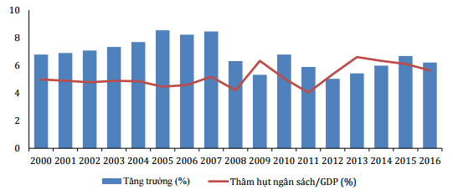
(Nguồn: Cơ sở dữ liệu của CEIC)
Vấn đề thâm hụt ngân sách ở mức cao qua các năm do sự kém hiệu quả trong việc sử dụng nguồn vốn vay, đặc biệt là trong khu vực kinh tế nhà nước. Việc kiểm soát không tốt các dự án, công trình trọng điểm và các hoạt động của các doanh nghiệp nhà nước có sử dụng vốn vay sẽ làm cho nguồn vốn vay sử dụng không có hiệu quả, khả năng thu hồi lại các khoản nợ thấp. Điều này đã gây ra những khó khăn trong vấn đề kiểm soát nợ công trong giới hạn cho phép.Hơn nữa, thâm hụt ngân sách sẽ tạo ra sức ép đối với nguồn trả nợ trong ngân sách nhà nước làm cho việc đảo nợ ngày càng tăng. Cụ thể, theo Quyết định số 544/QĐ-TTg của Thủ tướng chính phủ ngày 20/4/2017 về phê duyệt Chương trình quản lý nợ trung hạn 2016-2018 thì lượng vay để thanh toán nợ gốc trong năm 2016 là 132,4 nghìn tỷ đồng; năm 2017 là khoản 144 nghìn tỷ đồng. Hiện tại đã có rất nhiều văn bản quy phạm pháp luật về đầu tư nói chung, đầu tư công nói riêng nhưng tình trạng đầu tư dàn trải, kém hiệu quả, thất thoát, lãng phí vẫn là một thách thức đối với công tác quản lý nền kinh tế quốc dân. Đồng thời, hiệu lực của các Luật có liên quan mật thiết tới việc quản lý nợ công không nghiêm cũng là nguyên nhân dẫn đến nợ công tăng lên.
Với các số liệu thống kê về nợ công như hiện nay được đánh giá là an toàn nhưng dưới con số dự báo thì cho thấy mức nợ công tăng khá nhanh, đến năm 2015 đã là 64%, năm 2016 là 64,9% gần bằng với ngưỡng 65% (giới hạn an toàn của nợ công). Điều đó có nghĩa là khả năng chi trả nợ của Việt Nam rất hạn chế. Nếu cứ tiếp tục tiếp tục như vậy mà chính phủ không có giải pháp thích hợp để quản lý nợ công, không tiến hành cải cách đúng mức, không kiểm soát chặt các khoản chi tiêu ngân sách thì khả năng Việt Nam vỡ nợ công là điều hoàn toàn có thể xảy ra.
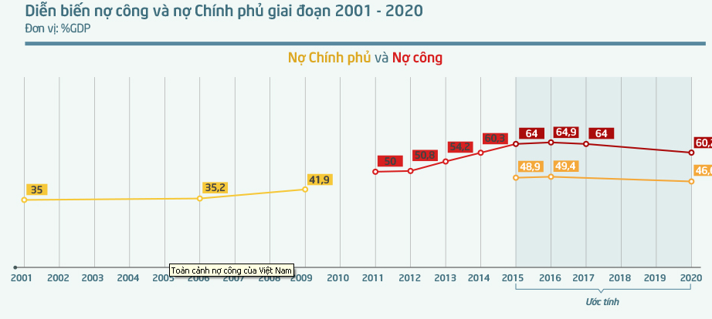
(Nguồn: vnexpress.net/infographic/doanh-nghiep/toan-canh-no-cong-cua-viet-nam-3100733.html)
3. NHỮNG GIẢI PHÁP KIỂM SOÁT VÀ QUẢN LÝ NỢ CÔNG
Thứ nhất, việc theo dõi và thống kê số liệu về tình hình sử dụng các khoản nợ công cần phải được thực hiện nhanh chóng, kịp thời. Báo cáo về các khoản nợ công cần phải được thực hiện chi tiết hơn và bao gồm đầy đủ thông tin hữu ích cần thiết để có thể quản lý tốt: số liệu về nợ công phải được cập nhật thường xuyên, phải đầy đủ số liệu về tổng quy mô nợ công, trong đó nợ chính phủ là bao nhiêu, nợ chính phủ bảo lãnh, nợ chính quyền địa phương là bao nhiêu và phải có thông tin về chủ nợ và địa chỉ vay nợ, lãi suất cho vay, thời hạn vay, đồng tiền vay và kế hoạch trả nợ.
Thứ hai, cần có quy định cụ thể về thời điểm công bố thông tin về số liệu nợ công, thời gian cập nhật và mức độ cập nhật thông tin.Bên cạnh đó, cần phải có các quy định về biểu mẫu báo cáo thống kê nợ công. Các quy định về việc công bố thông tin và biểu mẫu báo cáo cần đưa ra cụ thể, chi tiết trong các văn bản dưới luật.
Thứ ba, quản lý và kiểm soát chặt việc vay vốn: chỉ thực hiện cho vay đối với những dự án khả thi, có khả năng trả nợ; phải gắn trách nhiệm chi trả nợ cho đối tượng đầu tư và sử dụng nguồn vốn vay; thẩm định kỹ các khoản đầu tư, dự án cần vay vốn, tránh cho vay nhằm mục đích tiêu dùng. Các công trình, dự án đang sử dụng nguồn vốn vay cần phải được kiểm soát tốt và thường xuyên tiến độ thực hiện, tránh để kéo dài, trì trệ gây thất thoát và lãnh phí vốn. Bên cạnh đó, cần có cơ chế tăng cường theo dõi, giám sát, quản lý, đánh giá và kiểm soát rủi ro tiềm ẩn của các khoản nợ doanh nghiệp nhà nước tự vay tự trả để hạn chế tối đa ngân sách nhà nước phải trả nợ thay khi doanh nghiệp nhà nước phá sản.
Thứ tư, cần điều chỉnh lại cơ cấu nợ công: hiện nay, khoản nợ nước ngoài đang chiếm tỷ lệ cao nên rủi ro về tỷ giá là rất lớn, để tránh rủi ro về lãi quá hạn cũng như rủi ro tỷ giá thì cần tập trung thanh toán các khoản nợ nước ngoài đến hạn; giảm tối đa các khoản nợ vay nước ngoài; đa dạng hóa nguồn nợ nước ngoài, không nên tập trung vào một đồng ngoại tệ và phải theo dõi biến động của thị trường ngoại hối để có ứng phó thích hợp.
Thứ năm, cần giảm thiểu việc chi thường xuyên: cần phải căn cứ vào nhiệm vụ để xác định nguồn kinh phí, thực hiện khoán ngân sách theo đầu ra; rà soát lại các tiêu chuẩn, chế độ, định mức tiết kiệm triệt để; cần thực hiện tinh giảm biên chế, rà soát lại nhân sự hưởng lương ngân sách; các công trình, dự án sử dụng nguồn vốn ngân sách thì trước khi khởi công phải đảm bảo đủ nguồn vốn, không để xử lý nợ đọng.
Thứ sáu, cần thực hiện kiểm tra và kiểm toán việc quản lý và sử dụng nợ công: kiểm toán nhà nước thường xuyên tổ chức thực hiện kiểm tra việc quản lý, sử dụng ngân sách, tài sản đối với các cơ quan sử dụng ngân sách để đảm bảo tính minh bạch trong việc quản lý và sử dụng nợ công cũng như tính bền vững của ngân sách nhà nước.

DANH MỤC TÀI LIỆU THAM KHẢO
[1] Luật quản lý nợ công 20/2007/QH14 ngày 23/11/2017
[2] bbc.co.uk. 3 March 2010. Retrieved 11 August 2013
[3] theguardian.com. Retrieved 11 August 2013
[4] http://www.economist.com/content/global_debt_clock, 2015
[5] Nguyen Thi Thanh Hà (2011), “An Overview of Public Dept Management in Vietnam”, Eighth UNCTAD Debt Management Conference, Geneva, 14-16/11/2011
[6] http://www.mof.gov.vn/portal/page/portal/mof_vn/1857109
[7] http://vnexpress.net/infographic/doanh-nghiep/toan-canh-no-cong-cua-viet-nam3100733.html.
[8] http://thoibaotaichinhvietnam.vn/pages/nhip-song-tai-chinh/2017-11-07/cac-chi-so-no-cong-nam-2017-trong-gioi-han-an-toan-50096.aspx
[9] http://www.thesaigontimes.vn/141433/Cuoi-nam-2015-no-cong-o-muc-613-GDP.html

